SVETOVNI DAN DOWNOVEGA SINDROMA
Generalna skupščina OZN je razglasila 21. marec za svetovni dan Downovega sindroma. Ta datum simbolno izraža genetsko posebnost tega sindroma – dodaten kromosom na 21. paru kromosomov v vsaki človeški celici.
Razpoznavni znak tega dne so pisane kratke nogavice, ki opozarjajo, da so ljudje, ki živijo na Zemlji, raznoliki: mnogo njihovih potreb je univerzalnih; nekateri med nami pa imajo – zaradi različnih razlogov – tudi posebne potrebe. Mednje sodijo posamezniki z Downovim sindromom, saj dodaten kromosom v njihovih telesnih celicah vpliva na njihov duševni in telesni razvoj.
Svetovni dan Downovega sindroma smo obeležili tudi na OŠ Frana Metelka Škocjan.
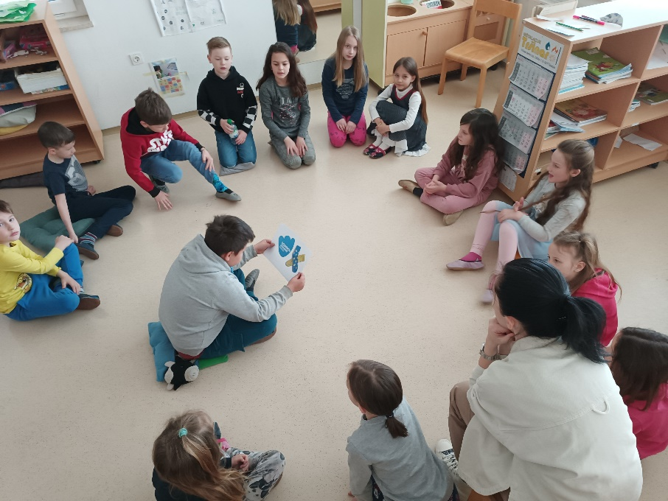

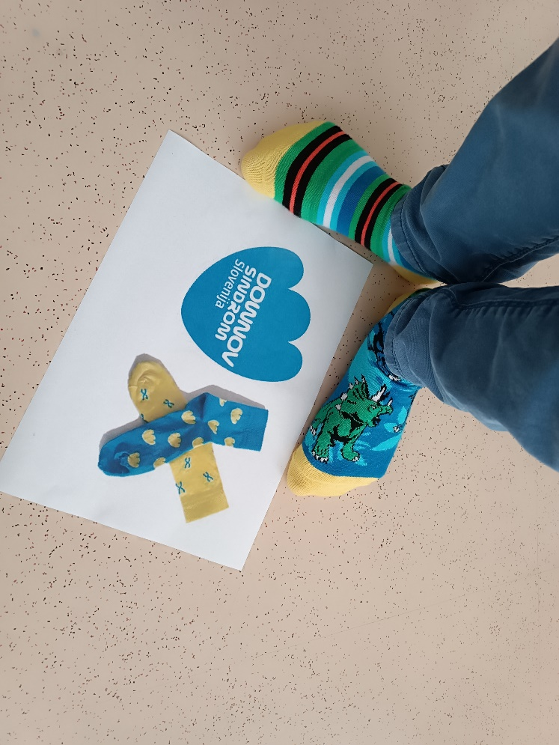
Učenci in učiteljici 2. a razreda

